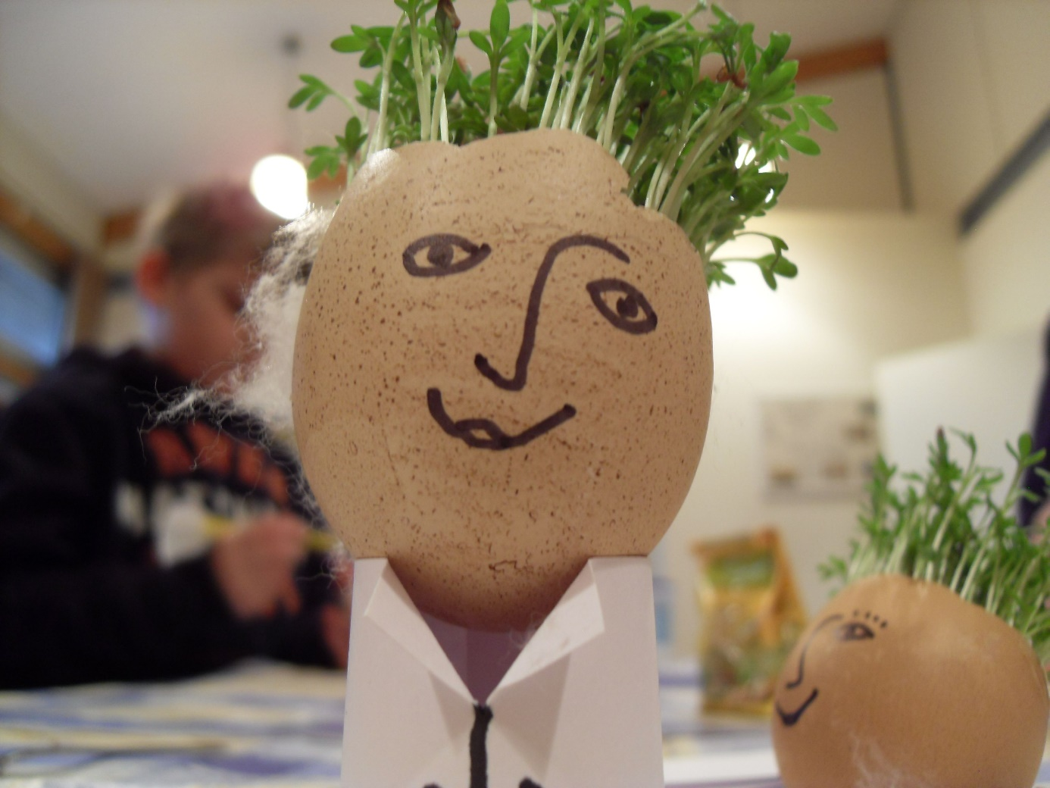
Wir basteln ein Kresse-Ei

Du brauchst ein aufgeschlagenes Ei, wo möglichst nur die Spitze weg ist. (Aus dem Ei kann man Rührei machen.)
Mit einem permanenten Filzstift vorsichtig ein Gesicht aufmalen. Aus Pappe eine Rolle zusammenkleben. Oben etwas einschneiden und wie ein Kragen auseinander biegen. Knöpfe draufmalen.
In die leere Eierschale vorsichtig Watte einfüllen.
Watte nass machen.
Kressesamen (gibt’s in jedem Supermarkt) auf die nasse Watte legen. Nicht zu viele. Die Samenkörner sollen nicht dick übereinander liegen.
Alles auf die Rolle stellen. Und …. warten!
Nach zwei Tagen geht die Kresse auf. Nach einer Woche hat der Kopf Haare!
Die kann man sogar essen!!
Viel Spaß!! Und Guten Appetit!

